TIÊU CHUẨN QUỐC GIA
TCVN 5570:2012
HỆ THỐNG TÀI LIỆU THIẾT KẾ XÂY DỰNG - KÝ HIỆU ĐƯỜNG TRỤC VÀ ĐƯỜNG NÉT TRONG BẢN VẼ
System of building design documents - Symbols for gridlines and line on drawing
Lời nói đầu
TCVN 5570:2012 thay thế TCVN 5570:1991.
TCVN 5570:2012 được chuyển đổi từ TCVN 5570:1991 theo quy định tại khoản 1 Điều 59 của Luật Tiêu chuẩn và Quy chuẩn kỹ thuật và điểm a khoản 1 Điều 6 Nghị định số 127/2007/NĐ-CP quy định chi tiết thi hành một số điều của Luật Tiêu chuẩn và Quy chuẩn Kỹ thuật.
TCVN 5570:2012 do Viện Kiến trúc, Quy hoạch Đô thị và Nông thôn - Bộ Xây dựng biên soạn, Bộ Xây dựng đề nghị, Tổng cục Tiêu chuẩn Đo lường Chất lượng thẩm định, Bộ Khoa học và Công nghệ công bố.

HỆ THỐNG TÀI LIỆU THIẾT KẾ XÂY DỰNG - KÝ HIỆU ĐƯỜNG TRỤC VÀ ĐƯỜNG NÉT TRONG BẢN VẼ
System of building design documents - Symbols for gridlines and line on drawing
1. Phạm vi áp dụng
Tiêu chuẩn này quy định ký hiệu đối với đường trục và các loại đường nét trên các bản vẽ của hồ sơ thiết kế.
2. Tài liệu viện dẫn
Các tài liệu viện dẫn sau rất cần thiết cho việc áp dụng tiêu chuẩn này. Đối với các tài liệu viện dẫn ghi năm công bố thì áp dụng phiên bản được nêu. Đối với các tài liệu viện dẫn không ghi năm công bố thì áp dụng phiên bản mới nhất bao gồm cả các sửa đổi, bổ sung (nếu có).
TCVN 8-20:2002 (ISO 128-20:1996), Bản vẽ kỹ thuật - Nguyên tắc chung về biểu diễn - Phần 20: Quy ước cơ bản về nét vẽ.
3. Đường nét trong bản vẽ
3.1. Đường nét trong bản vẽ phải đảm bảo đều, rõ ràng và chính xác với từng loại nét.
3.2. Các loại đường nét và chiều rộng của nét vẽ được quy định trong Bảng 1.
Bảng 1 - Các đường nét trong bản vẽ
Loại nét | Nét vẽ | Chiều rộng | Phạm vi áp dụng
1. Nét liền rất đậm |  | d | Đường bao các mặt cắt
2. Nét liền đậm |  | $$\frac{d}{2}$$ | Đường bao ở mặt bằng, mặt đứng
3. Nét liền mảnh |  | $$\frac{d}{4}$$ | Đường kích thước, đường dóng, đường chú dẫn, ký hiệu vật liệu
4. Nét dích dắc (nét ngắt) |  | $$\frac{d}{4}$$ | Đường ngắt đoạn một bộ phận hình vẽ
5. Nét gạch dài - chấm mảnh |  | $$\frac{d}{4}$$ | Đường trục, đường tim trong hình vẽ
6. Nét đứt mảnh |  | $$\frac{d}{4}$$ | Đường bị khuất
CHÚ THÍCH:
1. Chiều rộng d lấy theo quy định trong TCVN 8-20:2002.
2. Chiều rộng của nét vẽ trong Bảng 1 áp dụng cho hình vẽ có tỷ lệ 1:50 và nhỏ hơn.
3. Trường hợp hình vẽ có tỷ lệ lớn hơn 1:50 phải căn cứ tỷ lệ hình vẽ để chọn chiều rộng của nét vẽ.
4. Đường trục trong hình vẽ
4.1. Đường trục của hình vẽ được ghi bằng số hoặc bằng chữ trong vòng tròn đơn (xem Hình 1).
Số ghi theo số Ả Rập.
Chữ ghi theo chữ cái, kiểu chữ in viết hoa, không sử dụng hai chữ I và O vì dễ lẫn với chữ số.
Chiều rộng của nét chữ và chữ số là $\frac{d}{2}$
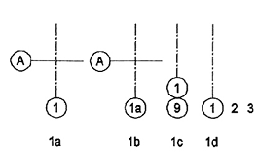
Hình 1- Ví dụ ký hiệu đường trục trong hình vẽ
4.2. Đường kính của vòng tròn ký hiệu phụ thuộc tỷ lệ của hình vẽ và được quy định như sau:
a) 6 mm cho hình vẽ với tỷ lệ nhỏ hơn 1:200;
b) 8 mm cho hình vẽ với tỷ lệ từ 1:200 đến 1:100;
c) 10 mm cho hình vẽ với tỷ lệ lớn hơn 1:100;
d) Chiều rộng của vòng tròn lấy từ $\frac{d}{4}$đến $\frac{d}{3}$.
4.3. Thứ tự ghi chữ và số ký hiệu đường trục và các trường hợp dùng ký hiệu được quy định trong Bảng 2.
Bảng 2 - Quy trình ghi chữ, chữ số trong ký hiệu đường trục
Ký hiệu bằng | Trường hợp áp dụng và thứ tự ghi ký hiệu |  | Cần ghi
Ký hiệu bằng | Hệ trục trực giao | Hệ trục tròn | Cần ghi
Chữ số Ả Rập | - Các trục trên của bản vẽ.  - Thứ tự ghi từ trái sang phải | Các trục hướng tâm (xem Hình 2) thứ tự ghi theo chiều kim đồng hồ bắt đầu từ bán kính nằm ngang phía trái | - Hệ trục tròn không khép kín.  - Hệ trục tròn khép kín.
Chữ cái | - Các trục trên chiều thẳng đứng của bản vẽ.  - Thứ tự ghi từ dưới lên trên (tham khảo Phụ lục A). | Các trục đồng tâm thứ tự ghi từ tâm ra ngoài
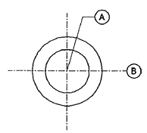
Hình 2 - Ví dụ ký hiệu đường trục hướng tâm
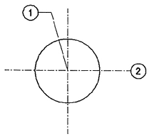
Hình 3 - Ví dụ ký hiệu đường trục đồng tâm
4.4. Trường hợp mặt bằng công trình có hình dạng bất kỳ, nguyên tắc ký hiệu đường trục vẫn trên cơ sở theo trục nằm ngang và trục thẳng đứng của bản vẽ dịch chuyển theo chiều kim đồng hồ đối với các phần công trình không nằm trong hệ trực giao hay hệ trực tròn (tham khảo Phụ lục B).
4.5. Trường hợp ký hiệu bằng chữ cái mà số chữ không đủ thì tiếp tục ký hiệu bằng hai chữ cái ghép và lại bắt đầu từ AA, BB…
4.6. Trường hợp các bộ phận nằm giữa các trục chính, khi cần đặt trục trung gian thì ký hiệu trục trung gian theo mẫu trong Hình 1b.

PHỤ LỤC A
(tham khảo)
THỨ TỰ GHI TRỤC TRÊN HỆ TRỤC THẲNG ĐỨNG
Đơn vị tính bằng milimét
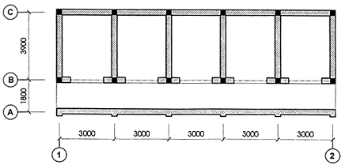
Hình A.1 - Ví dụ ghi trục trên hệ trục thẳng đứng
Đơn vị tính bằng milimét
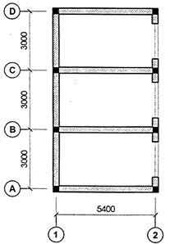
Hình A.2 - Ví dụ ghi trục trên hệ trục thẳng đứng
Đơn vị tính bằng milimét
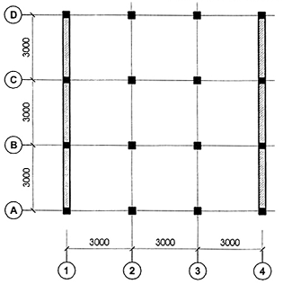
Hình A.3 - Ví dụ ghi trục trên hệ trục thẳng đứng

PHỤ LỤC B
(tham khảo)
CÁCH GHI TRỤC TRÊN MẶT BẰNG CÓ HÌNH DẠNG BẤT KỲ
Đơn vị tính bằng milimét
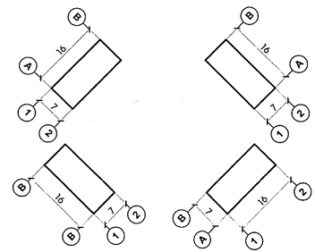
Hình B.1 - Một số cách ghi ở các vị trí khác nhau trên hình vẽ
Đơn vị tính bằng milimét
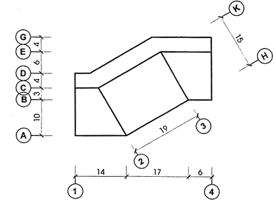
Hình B.2 - Cách ghi trục trên mặt bằng có hình dạng bất kỳ

MỤC LỤC
1. Phạm vi áp dụng
2. Tài liệu viện dẫn
3. Đường nét trong bản vẽ
4. Đường trục trong hình vẽ
Phụ lục A
Phụ lục B

